KONVENCIJA PAR EIROPAS SAKARU BIROJA (ESB) IZVEIDI

DOKUMENTS, AR KO GROZA KONVENCIJU PAR EIROPAS RADIOSAKARU BIROJA (ERB) IZVEIDI

Konvencijas par Eiropas Radiosakaru biroja (ERB) izveidi (Hāga, 1993) Līgumslēdzējas puses,

ņemot vērā,

ka Eiropas Radiosakaru biroja Padome savā 14. sanāksmē, kas notika Kopenhāgenā 2002. gada 8.–9. aprīlī, ir pieņēmusi grozījumus attiecībā uz Konvenciju par Eiropas Radiosakaru biroja (ERB) izveidi (Hāga, 1993) saskaņā ar minētās konvencijas 20. panta noteikumiem,

ir vienojušās par turpmāk minēto.

1. pants

Konvencija par Eiropas Radiosakaru biroja (ERB) izveidi (Hāga, 1993), turpmāk tekstā – Konvencija, tiek grozīta, un Konvencijas teksta konsolidētā versija ar izdarītajiem grozījumiem ir pievienota šā dokumenta pielikumā.

2. pants

Saskaņā ar Konvencijas 20. panta noteikumiem Konvencija ar izdarītajiem grozījumiem attiecībā uz visām Līgumslēdzējām pusēm stāsies spēkā trešā mēneša pirmajā dienā pēc tam, kad Dānijas valdība būs Līgumslēdzējām pusēm darījusi zināmu to, ka tā saņēmusi paziņojumu par ratifikāciju, pieņemšanu vai apstiprināšanu no visām Līgumslēdzējām pusēm.

TO APLIECINOT, apakšā parakstījušies Līgumslēdzēju pušu pienācīgi pilnvarotie pārstāvji ir parakstījuši šo dokumentu, ar ko groza Konvenciju par Eiropas Radiosakaru biroja (ERB) izveidi (Hāga, 1993).

Parakstīts Kopenhāgenā 2002. gada 17. decembrī vienā eksemplārā angļu, franču un vācu valodā – visi teksti ir vienlīdz autentiski.

Austrijas Republikas vārdā
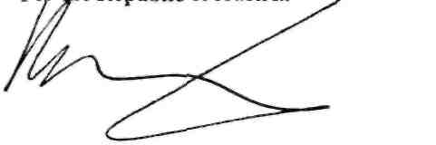

Bulgārijas Republikas vārdā
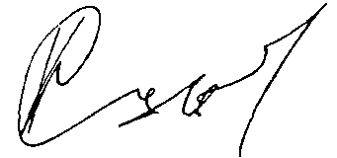

Horvātijas Republikas vārdā

Kipras Republikas vārdā

Dānijas Karalistes vārdā
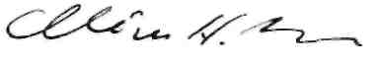

Igaunijas Republikas vārdā
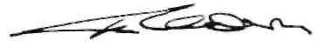

Somijas Republikas vārdā
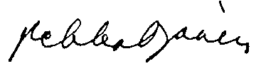

Francijas Republikas vārdā
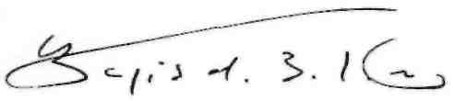

Vācijas Federatīvās Republikas vārdā
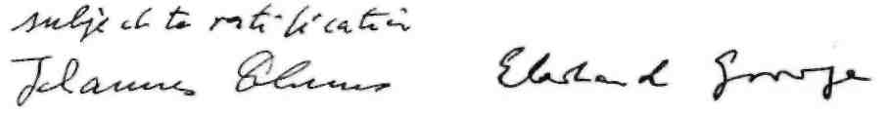

Grieķijas Republikas vārdā
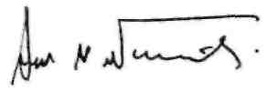

Ungārijas Republikas vārdā

Īslandes Republikas vārdā

Īrijas vārdā
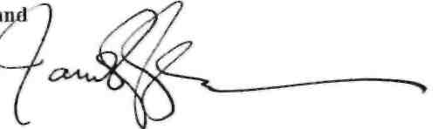

Itālijas Republikas vārdā
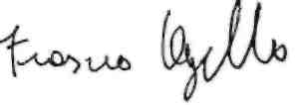

Lihtenšteinas Firstistes vārdā
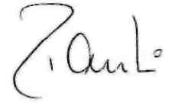

Luksemburgas Lielhercogistes vārdā
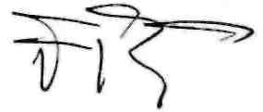

Monako Firstistes vārdā
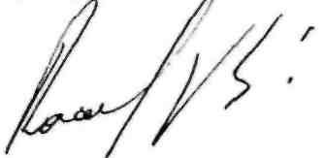

Nīderlandes Karalistes vārdā
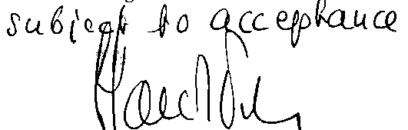

Norvēģijas Karalistes vārdā
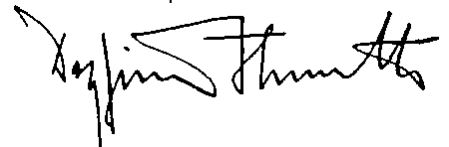

Polijas Republikas vārdā

Portugāles Republikas vārdā
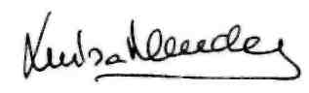

Rumānijas vārdā


Slovākijas Republikas vārdā
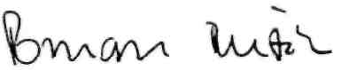

Spānijas Karalistes vārdā
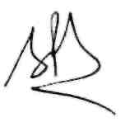

Zviedrijas Karalistes vārdā
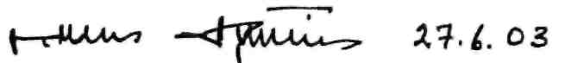

Šveices Konfederācijas vārdā
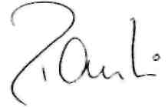

Turcijas Republikas vārdā
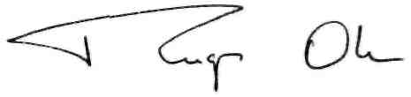

Lielbritānijas un Ziemeļīrijas Apvienotās Karalistes vārdā
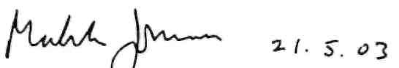

Vatikāna Pilsētvalsts vārdā
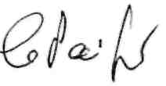

KONVENCIJA PAR EIROPAS SAKARU BIROJA (ESB) IZVEIDI

Hāgā 1993. gada 23. jūnijā ar grozījumiem, kas izdarīti 2002. gada 9. aprīlī Kopenhāgenā

Šīs konvencijas dalībvalstis, turpmāk tekstā – Līgumslēdzējas puses,

apņēmušās izveidot pastāvīgu bezpeļņas iestādi, kas sniegtu atbalstu Eiropas Pasta un telesakaru administrāciju konferencei, turpmāk tekstā – CEPT, ar uzdevumu stiprināt attiecības starp tās locekļiem, lai veicinātu sadarbību un sekmētu dinamiska tirgus izveidi Eiropas pasta un elektronisko sakaru jomā;

atzīmējot, ka šī konvencija ir Konvencijas par Eiropas Radiosakaru biroja izveidi grozītais teksts un ka ar šo konvenciju izveidotais birojs uzņemsies Eiropas Radiosakaru biroja (ERB) un Eiropas Telesakaru biroja (ETB) bijušos pienākumus un uzdevumus,

ir vienojušās par turpmāk minēto.

1. pants

Eiropas Sakaru biroja izveide

1) Tiek izveidots Eiropas Sakaru birojs, turpmāk tekstā – ESB.

2) ESB mītne ir Kopenhāgenā, Dānijā.

2. pants

ESB izveides mērķis

ESB ir kompetences centrs pasta un elektronisko sakaru jomā, kura uzdevums ir palīdzēt un sniegt konsultācijas CEPT prezidentūrai un CEPT komitejām.

3. pants

ESB funkcijas

1) ESB galvenās funkcijas ir šādas:

1. būt par kompetences centru, kas darbojas kā kontaktpunkts, identificējot problemātiskās jomas un jaunas iespējas pasta un elektronisko sakaru jomā, un attiecīgi konsultēt CEPT prezidentūru un CEPT komitejas;

2. izstrādāt ilgtermiņa plānus to ierobežoto resursu izmantošanai nākotnē, kurus lieto elektroniskajiem sakariem Eiropas līmenī;

3. pēc vajadzības sadarboties ar valstu iestādēm;

4. pētīt reglamentējošos jautājumus pasta un elektronisko sakaru jomā;

5. organizēt apspriedes par noteiktiem jautājumiem;

6. reģistrēt svarīgas CEPT komiteju darbības un CEPT lēmumu un ieteikumu īstenošanu;

7. regulāri sniegt CEPT komitejām ziņojumus par stāvokli;

8. sadarboties ar Eiropas Savienību un Eiropas Brīvās tirdzniecības asociāciju;

9. sniegt atbalstu CEPT prezidentūrai, tostarp atbalstot Pastāvīgās stratēģiskās darba kārtības īstenošanu;

10. sniegt atbalstu un veikt pētījumus CEPT komitejām, tostarp, pamatojoties uz Pastāvīgo stratēģisko darba kārtību, sniegt ierosinājumus CEPT darba programmai;

11. sniegt atbalstu CEPT darba grupām un projektu grupām, it īpaši konkrētu konsultatīvo sanāksmju rīkošanā;

12. glabāt CEPT arhīvu un atbilstoši izplatīt CEPT informāciju.

2) Veicot iepriekšminētās funkcijas attiecībā uz konsultatīvajām sanāksmēm, ESB izstrādā un uztur aktualizētas procedūras, kas paredzētas, lai tās organizācijas Eiropā, kurām ir svarīga pasta un elektronisko sakaru izmantošana – tostarp valdības iestādes, publiskie operatori, ražotāji, lietotāji un privāto tīklu operatori, pakalpojumu sniedzēji, pētniecības iestādes un standartu izstrādes struktūras vai organizācijas, kas pārstāv šādu pušu grupas, – varētu regulāri abonēt attiecīgu informāciju un līdztiesīgā veidā piedalīties šādās konsultatīvajās sanāksmēs atkarībā no to konkrētajām interesēm.

3) Papildus 1. punktā minētajām funkcijām ESB regulāri rīko sanāksmes, kurās var piedalīties 2. punktā minētās organizācijas, lai dotu iespēju apspriest CEPT komiteju un ESB darbību un turpmākās darba programmas.

4. pants

Tiesiskais statuss un privilēģijas

1) ESB ir juridiskas personas statuss. ESB piemīt pilna tiesībspēja, kas nepieciešama tā funkciju veikšanai un tā mērķu sasniegšanai, un tas var:

1. slēgt līgumus;

2. iegūt, nomāt, turēt un atsavināt kustamu un nekustamu īpašumu;

3. būt tiesvedības dalībnieks

un

4. slēgt nolīgumus ar valstīm vai starptautiskām organizācijām.

2) ESB direktoram un personālam Dānijā ir privilēģijas un imunitāte, kas noteiktas Nolīgumā par ESB mītni, kurš noslēgts starp ESB un Dānijas valdību.

3) Citas valstis var piešķirt līdzīgas privilēģijas un imunitāti, lai atbalstītu ESB darbību šajās valstīs, jo īpaši attiecībā uz imunitāti pret tiesvedību par ESB direktora un personāla izteiktajiem un uzrakstītajiem vārdiem un visām darbībām, kas veiktas viņu oficiālajā statusā.

5. pants

ESB organizatoriskā struktūra

ESB veido Padome un direktors, kam palīdz personāls.

6. pants

Padome

1) Padomi veido Līgumslēdzēju pušu pārstāvji.

2) Padome ievēl savu priekšsēdētāju un priekšsēdētāja vietnieku, kam jābūt kādas Līgumslēdzējas puses pārstāvim. Viņu pilnvaru termiņš ir trīs gadi, un to var pagarināt vienu reizi. Priekšsēdētājs ir pilnvarots rīkoties Padomes vārdā.

3) CEPT prezidentūras, CEPT komiteju, Eiropas Komisijas un Eiropas Brīvās tirdzniecības asociācijas sekretariāta pārstāvji Padomē var piedalīties novērotāju statusā.

7. pants

Padomes funkcijas

1) Padome ir galvenā ESB lēmumu pieņemšanas struktūra, kas cita starpā:

1. nosaka ESB politiku attiecībā uz tehniskiem un administratīviem jautājumiem;

2. apstiprina darba programmu, budžetu un grāmatvedības uzskaiti;

3. nosaka personāla skaitu un darba nosacījumus;

4. ieceļ direktoru un personālu;

5. ESB vārdā slēdz līgumus un nolīgumus;

6. pieņem šīs konvencijas grozījumus saskaņā ar 15. un 20. pantu

un

7. veic visus pasākumus, kas nepieciešami ESB mērķu sasniegšanai saskaņā ar šo konvenciju.

2) Padome pieņem visus noteikumus, kas vajadzīgi ESB un tā struktūru pareizai darbībai.

8. pants

Balsošanas noteikumi

1) Kad vien iespējams, Padomes lēmumus pieņem vienprātīgi. Ja vienprātību nevar panākt, lēmumu pieņem ar nodoto svērto balsu divu trešdaļu vairākumu.

2) Atsevišķu balsu svērumi Padomē ir noteikti A pielikumā.

3) Priekšlikumus par šīs konvencijas, tostarp tās pielikumu, grozīšanu izskata tikai tad, ja tiem pausts atbalsts ar vismaz 25 % no visu Līgumslēdzēju pušu kopējām svērtajām balsīm.

4) Attiecībā uz visiem Padomes lēmumiem to pieņemšanas laikā jābūt kvorumam, kas:

1. attiecībā uz lēmumiem, kuri saistīti ar šīs konvencijas un tās pielikumu grozījumiem, ir vienāds ar vismaz divām trešdaļām no visu Līgumslēdzēju pušu kopējām svērtajām balsīm;

2. attiecībā uz visiem pārējiem lēmumiem ir vienāds ar vismaz pusi no visu Līgumslēdzēju pušu kopējām svērtajām balsīm.

5) Novērotāji Padomē drīkst piedalīties diskusijās, taču viņiem nav balsstiesību.

9. pants

Direktors un personāls

1) Direktors rīkojas kā ESB juridiskais pārstāvis un ir pilnvarots atbilstoši ierobežojumiem, par kuriem vienojusies Padome, ESB vārdā slēgt līgumus. Direktors šīs pilnvaras var pilnībā vai daļēji deleģēt direktora vietniekam.

2) Direktors ir atbildīgs par visu ESB iekšējo un ārējo darbību pienācīgu veikšanu saskaņā ar šo konvenciju, nolīgumu par mītni, darba programmu, budžetu un Padomes sniegtajiem norādījumiem un ieteikumiem.

3) Padome pieņem personāla noteikumu kopumu.

10. pants

Darba programma

Padome, pamatojoties uz CEPT Asamblejas un CEPT komiteju priekšlikumiem, katru gadu pieņem ESB darba programmu trīs gadu laikposmam. Šīs programmas pirmajam gadam jābūt izstrādātam pietiekami sīki, lai varētu pieņemt ESB gada budžetu.

11. pants

Budžets un grāmatvedības uzskaite

1) ESB finanšu gads sākas 1. janvārī un attiecīgi beidzas 31. decembrī.

2) Direktors ir atbildīgs par ESB gada budžeta un gada pārskata sagatavošanu un par to iesniegšanu attiecīgai izskatīšanai un apstiprināšanai Padomē.

3) Budžetu sagatavo, ņemot vērā saskaņā ar 10. pantu pieņemtās darba programmas vajadzības. Termiņu budžeta iesniegšanai un apstiprināšanai pirms gada, uz kuru tas attiecas, nosaka Padome.

4) Padome pieņem sīki izstrādātus finanšu noteikumus. To vidū jābūt noteikumiem par termiņu ESB gada pārskatu iesniegšanai un apstiprināšanai un noteikumiem attiecībā uz šo pārskatu auditu.

12. pants

Finanšu iemaksas

1) ESB kapitālizdevumus un kārtējos darbības izdevumus, izņemot izmaksas, kas saistītas ar Padomes sanāksmēm, sedz Līgumslēdzējas puses, kuras šīs izmaksas sadala atbilstoši iemaksas vienībām, kā noteikts A pielikumā iekļautajā tabulā, kas ir šīs konvencijas sastāvdaļa.

2) Tas neliedz ESB pēc Padomes lēmuma veikt darbu trešām personām, tostarp CEPT prezidentūrai, atgūstot attiecīgās izmaksas.

3) Izmaksas, kas saistītas ar Padomes sanāksmēm, sedz tā Līgumslēdzēja puse, kas izteikusi uzaicinājumu, vai tad, ja neviena Līgumslēdzēja puse uzaicinājumu nav izteikusi, – ESB. Ceļa un uzturēšanās izdevumus sedz pārstāvētās Līgumslēdzējas puses.

13. pants

Līgumslēdzējas puses

1) Valsts par šīs konvencijas Līgumslēdzēju pusi kļūst vai nu ar 14. panta procedūru, vai 15. panta procedūru.

2) Attiecībā uz valsti, kas kļūst par šīs konvencijas Līgumslēdzēju pusi, piemēro A pielikumā minēto iemaksas vienību, to grozot saskaņā ar 15. pantu.

14. pants

Parakstīšana

1) Ikviena valsts, kuras telesakaru administrācija ir CEPT locekle, var kļūt par šīs konvencijas Līgumslēdzēju pusi,

1. to parakstot bez atrunām par ratifikāciju, pieņemšanu vai apstiprināšanu

vai

2. to parakstot ar nosacījumu ratificēt, pieņemt vai apstiprināt, kam seko ratificēšana, pieņemšana vai apstiprināšana.

2) Šo konvenciju var parakstīt no 1993. gada 23. jūnija līdz tās spēkā stāšanās brīdim, bet pēc tam tai var pievienoties.

15. pants

Pievienošanās

1) Šai konvencijai var pievienoties ikviena valsts, kuras administrācija ir CEPT locekle.

2) Pēc apspriešanās ar valsti, kura pievienojas, Padome pieņem vajadzīgos A pielikuma grozījumus. Neatkarīgi no 20. panta 2. punkta šie grozījumi stājas spēkā otrā mēneša pirmajā dienā pēc datuma, kurā Dānijas valdība saņēmusi minētās valsts pievienošanās dokumentu.

3) Pievienošanās dokumentā jābūt norādītam tam, ka valsts, kura pievienojas, piekrīt pieņemtajiem A pielikuma grozījumiem.

16. pants

Stāšanās spēkā

1) Šī konvencija stājas spēkā otrā mēneša pirmajā dienā pēc datuma, kurā Dānijas valdība ir saņēmusi pietiekamu skaitu Līgumslēdzēju pušu parakstu un, ja vajadzīgs, ratifikācijas, pieņemšanas vai apstiprināšanas dokumentu, tā lai nodrošinātu, ka tiek piesaistīti vismaz 80 % no A pielikumā minēto iemaksu vienību maksimāli iespējamā skaita.

2) Pēc šīs konvencijas stāšanās spēkā katrai nākamajai Līgumslēdzējai pusei tās noteikumi, tostarp spēkā esošie grozījumi, kļūst saistoši no otrā mēneša pirmās dienas pēc datuma, kurā Dānijas valdība saņēmusi attiecīgās puses ratifikācijas, pieņemšanas, apstiprināšanas vai pievienošanās dokumentu.

17. pants

Denonsēšana

1) Pēc tam, kad šī Konvencija bijusi spēkā divus gadus, ikviena Līgumslēdzēja puse var to denonsēt, sniedzot rakstisku paziņojumu Dānijas valdībai, kura par šo denonsēšanu paziņo Padomei, Līgumslēdzējām pusēm, direktoram un CEPT priekšsēdētājam.

2) Denonsēšana stājas spēkā tad, kad beidzas nākamais pilnais finanšu gads, kā noteikts 11. panta 1. punktā, pēc datuma, kurā Dānijas valdība saņēmusi paziņojumu par denonsēšanu.

18. pants

Līgumslēdzēju pušu tiesības un pienākumi

1) Nekas no tā, kas noteikts šajā konvencijā, nevar ietekmēt katras Līgumslēdzējas puses suverēnās tiesības pašai regulēt savus pasta un elektroniskos sakarus.

2) Katra Līgumslēdzēja puse, kas ir Eiropas Savienības dalībvalsts, šo konvenciju piemēro saskaņā ar savām saistībām, kuras paredzētas attiecīgajos Līgumos.

3) Attiecībā uz šo konvenciju nevar izvirzīt nekādas atrunas.

19. pants

Strīdu izšķiršana

Visus strīdus par šīs konvencijas un tās pielikumu interpretāciju vai piemērošanu, ko nevar atrisināt ar Padomes starpniecību, attiecīgās puses iesniedz šķīrējtiesai, kā noteikts B pielikumā, kas ir šīs konvencijas sastāvdaļa.

20. pants

Grozījumi

1) Padome var pieņemt šīs konvencijas grozījumus, kas rakstiski jāapstiprina visām Līgumslēdzējām pusēm.

2) Grozījumi attiecībā uz visām Līgumslēdzējām pusēm stājas spēkā trešā mēneša pirmajā dienā pēc tam, kad Dānijas valdība būs Līgumslēdzējām pusēm paziņojusi par ratifikācijas, pieņemšanas vai apstiprināšanas paziņojumu saņemšanu no visām Līgumslēdzējām pusēm.

21. pants

Depozitārs

1) Šīs konvencijas oriģinālu kopā ar turpmākajiem grozījumiem un ratifikācijas, pieņemšanas, apstiprināšanas vai pievienošanās dokumentiem deponē Dānijas valdības arhīvā.

2) Dānijas valdība visām valstīm, kas parakstījušas šo konvenciju vai tai pievienojušās, un CEPT priekšsēdētājam izsniedz šīs konvencijas apliecinātu kopiju un ikviena Padomes pieņemtā grozījuma tekstu. Kopijas informatīvā nolūkā nosūta arī ESB direktoram, Pasaules Pasta savienības ģenerālsekretāram, Starptautiskās Telesakaru savienības ģenerālsekretāram, Eiropas Komisijas priekšsēdētājam un Eiropas Brīvās tirdzniecības asociācijas ģenerālsekretāram.

3) Dānijas valdība visām valstīm, kas parakstījušas šo konvenciju vai tai pievienojušās, un CEPT priekšsēdētājam paziņo par visiem parakstīšanas, ratifikācijas, pieņemšanas, apstiprināšanas un denonsēšanas gadījumiem, kā arī par šīs konvencijas un katra grozījuma stāšanos spēkā. Dānijas valdība visām valstīm, kas parakstījušas šo konvenciju vai tai pievienojušās, un CEPT priekšsēdētājam paziņo arī par katras pievienošanās stāšanos spēkā.

A PIELIKUMS

Iemaksas vienības, kas izmantojamas kā finanšu iemaksu un balsu svērumu pamats

25 vienības: | Francija  Vācija  Itālija | Spānija  Apvienotā Karaliste
15 vienības: | Šveice | Nīderlande
10 vienības: | Austrija  [Beļģija]  Dānija  Somija  Grieķija  Luksemburga | Norvēģija  Portugāle  [Krievijas Federācija]  Zviedrija  Turcija
5 vienības: | Īrija
1 vienība: | [Albānija]  [Andora]  [Azerbaidžāna]  [Bosnija un Hercegovina]  Bulgārija  Horvātija  Kipra  [Čehija]  Igaunija  [Bijusī Dienvidslāvijas Maķedonijas Republika]  Ungārija  Īslande | [Latvija]  Lihtenšteina  [Lietuva]  [Malta]  [Moldova]  Monako  Polija  Rumānija  [Sanmarīno]  Slovākija  [Slovēnija]  [Ukraina]  Vatikāns

To CEPT dalībvalstu nosaukumi, kuras nav šīs konvencijas Līgumslēdzējas puses, ir norādīti kvadrātiekavās. Tie ir ievietoti tajā iemaksas vienības iedaļā, kas atbilst vienībai, kura izraudzīta saskaņā ar CEPT nolīgumu.

B PIELIKUMS

Šķīrējtiesas procedūra

1) Lai izšķirtu jebkuru strīdu, kas minēts šīs konvencijas 19. pantā, saskaņā ar turpmākajiem punktiem izveido šķīrējtiesu.

2) Ikviena šīs konvencijas dalībvalsts var pievienoties jebkurai šķīrējtiesā izskatīta strīda pusei.

3) Šķīrējtiesā ir trīs locekļi. Katra strīda puse ieceļ vienu šķīrējtiesnesi divu mēnešu laikā pēc tam, kad saņemta vienas puses prasība strīdu iesniegt šķīrējtiesā. Pirmie divi šķīrējtiesneši sešu mēnešu laikā pēc otrā šķīrējtiesneša iecelšanas ieceļ trešo šķīrējtiesnesi, kas ir šķīrējtiesas priekšsēdētājs. Ja vienu no abiem šķīrējtiesnešiem neieceļ noteiktajā laikposmā, tad viņu pēc vienas vai otras puses pieprasījuma ieceļ Pastāvīgās šķīrējtiesas ģenerālsekretārs. Tādu pašu procedūru piemēro tad, ja noteiktajā laikposmā neieceļ šķīrējtiesas priekšsēdētāju.

4) Šķīrējtiesa nosaka savu mītnes vietu un pieņem savu reglamentu.

5) Šķīrējtiesas lēmumam jāatbilst starptautiskajām tiesībām, un tā pamatā jābūt šai konvencijai un vispārējiem tiesību principiem.

6) Ikviena puse sedz izmaksas attiecībā uz to šķīrējtiesnesi, par kura iecelšanu tā atbildīga, kā arī izmaksas par pārstāvību šķīrējtiesā. Izdevumus attiecībā uz šķīrējtiesas priekšsēdētāju līdzīgi sadala strīda puses.

7) Šķīrējtiesas lēmumu pieņem ar tās locekļu vairākumu, un viņi nedrīkst atturēties no balsošanas. Šis lēmums ir galīgs un saistošs strīda pusēm, un to nevar pārsūdzēt. Puses šo lēmumu izpilda bez kavēšanās. Ja rodas strīds par tā jēgu, šķīrējtiesa to interpretē pēc jebkuras strīda puses lūguma.

Para encontrar este ficheiro no site www.anacom.pt siga este caminho ou cole a URL (link) abaixo no campo address do seu navegador (browser), e pesquise por "eco_uk.pdf"

Pįgina Inicial >

URL: http://www.anacom.pt/render.jsp?categoryId=2

Ultima actualizacao: 13.02.2008
Publicacao: 09.02.2007
Autor: ANACOM

